ИСПОЛЬЗОВАНИЕ БИОПРЕПАРАТОВ В РЕКУЛЬТИВАЦИИ ЗАГРЯЗНЕННЫХ ЗЕМЕЛЬ
Ворона А. А., Куфтерин Н. А., Валиева А.Ф.
Научный руководитель: Тавадзе Б.Д., доцент кафедры гуманитарно-экономических и естественнонаучных дисциплин филиала Тюменского индустриального университета в г. Нижневартовске

Аннотация: Работа посвящена сравнительному анализу биодеструкторов (биопрепаратов), используемых в рекультивации земель, загрязненных нефтью и нефтепродуктами, и выявлению наиболее устойчивых и продуктивных штаммов.
Цель работы заключается в исследовании способности микроорганизмов, содержащихся в исследуемых биопрепаратах, разлагать нефть и нефтепродукты в загрязненных почвах.
Предметом исследования являются следующие биодеструкторы: Бак-Верад, ГлаукОйл, DOP-UNI (суспензия), DOP-UNI (сухой).
Экспериментальные исследования проводились в лаборатории химии кафедры гуманитарно-экономических и естественнонаучных дисциплин филиала Тюменского индустриального университета в городе Нижневартовске.
Количественное содержание нефти и нефтепродуктов в пробах почвы до и после обработки их биопрепаратами определяли методом ИК-спектрометрии на анализаторе «Концентратомер КН-3» в Федеральном государственном бюджетном образовательном учреждении высшего образования «Нижневартовский государственный университет».
Исходя из полученных количественных результатов содержания нефти и нефтепродуктов в пробах почвы до и после воздействия на них биодеструкторов, можно сделать вывод о положительной динамике их влияния: чем дольше происходит воздействие биопрепарата на загрязненную пробу почвы, тем ниже в ней процентное содержание нефти и нефтепродуктов. Следует отметить, что наилучшие результаты уже после двух недель воздействия показали биопрепараты Бак-Верад и DOP-UNI (суспензия). Положительное влияние микроорганизмов также демонстрирует состояние и количество сидерантов, высеянных после двух и трех недель работы биодеструкторов, которое весьма удовлетворительно коррелирует с остаточным процентным содержанием нефти и нефтепродуктов в почве.
Результаты данных исследований могут найти применение в биоремедиации при рекультивации земель, загрязненных нефтью и нефтепродуктами, в условиях Крайнего Севера и приравненных к нему условиях.
Актуальность проекта:
Проекты, где рассматриваются проблемы рекультивации земель, загрязненных нефтью и нефтепродуктами, будут актуальны всегда, пока общество будет использовать и добывать углеводородное сырье.
Можно выделить несколько причин актуальности:
1. Проблема добычи углеводородного сырья, которая из-за количества добычи уменьшается.
2. Нефть, и особенно нефтепродукты при разливах являются агрессивными загрязнителями литосферы.
3. Защита литосферы от антропогенного влияния становится все более актуальной из-за экологических последствий воздействия загрязнителей, и особенно нефти и нефтепродуктов (парниковый эффект, озоновые дыры, выпадение кислотных осадков).
4. В северных условиях, где еще сохраняется риск разлива при переработке, перевозке или при добыче нефти и нефтепродуктов, не всегда можно применять традиционные методы рекультивации земель.
5. Применение биоремедиации, т.е. микроорганизмов при рекультивации земель, загрязнённых нефтью и нефтепродуктами, является одним из современных способов защиты литосферы, которая, конечно, имеет свои отрицательные и положительные стороны.
6. Проведение сравнительных и экспериментальных исследований среди биодеструкторов, для выявления более устойчивых и продуктивных штаммов, даст возможность нефтяным компаниям сделать правильный выбор, так как биоматериал это экономически достаточно дорогой материал и компании осторожно подходят к его выбору и к приобретению.
Цель проекта: Изучение биопрепаратов (биодеструкторов), применяемых при рекультивации земель загрязненных нефтью и нефтепродуктами и выявление более устойчивых и продуктивных штаммов.
Задачи:
1. Изучить состав и свойства биодеструкторов.
2. Определить влияние биодеструкторов на рост и развитие растений (сидерантов).
3. Определить процентное содержание нефти до и после применения препаратов.
4. Выявить более устойчивые и продуктивные штаммы (бактерии) для применения рекультивации земель, загрязненных нефтью и нефтепродуктами.

Одним из основных загрязнителей литосферы, наряду с такими загрязнителями как, отходы производства и потребления, тяжелые металлы, газо-дымовые выбросы, удобрения, пестициды, являются нефть и нефтепродукты.
После разлива нефти, в первую очередь, изменяются морфологические признаки почвы, что в свою очередь выражается в изменении цвета почвы. Почва становится более темной по сравнению с незагрязненными аналогами. Увеличивается плотность, обнаруживается наличие маслянистых и радужных пленок в иллювиальных горизонтах. В почве из за увеличения содержания углерода нарушается соотношение С-N (углерод-азот), вместо соотношения от 10 до 20, в загрязненной почве наблюдается соотношение от 50 до 400-450. Данное соотношение ухудшает азотный режим и нарушает корневое питание. Изменение рН почвы зависит от количества и качества разлитой нефти, например, если разлитая нефть была обезвожена и обессолена, то изменение кислотности не наблюдается, независимо от изначального химизма почв. Увеличение реакции наблюдается только в нейтральных и слабощелочных почвах.
Влияние нефти на микроорганизмы неодинаково, количество некоторых микроорганизмов растет, некоторые под влиянием нефти ингибируют.
Морфологическое изменение почвы приводит к тому, что происходит агрегирование почвенных частиц. В связи с этим уменьшаются агрономические ценности. Кроме этого, из-за обволакивания почвенных агрегатов нефтью, ухудшается доступ кислорода. Понижение доступа кислорода способствует увеличению анаэробных микроорганизмов. Причиной анаэробиозиса может быть интенсивное потребление кислорода аэробными микроорганизмами. В связи с этим увеличивается потребление макро,- мезо и микроэлементов, что приводит к опустошению почв по содержанию этих компонентов.
Покрытая плотной нефтяной пленкой почва не смачивается водой, что снижает его водопроницаемость, влагоемкость, а также гигроскопическую влажность.
В связи с этим необходимо проводить культивационные мероприятия.
Для исследования мы использовали три разных биодеструктора:
1. Бак- Верад. Биопрепарат содержит следующую микрофлору: Bacillus , Atherobacter, Rhodococcus , Pseudomonas . Область химической устойчивости рН = 5-9 при температурах от +10ºС до+ 40ºС. Применяется для нефтешламов.
2. ГлаукОйл. Биопрепарат нефтедеструктор создан на ассоциации микробных масс живых природных почвенных и углеводородокисляющих штаммов микроорганизмов Bacillus megaterium, Bacillus subtilis, Pseudomonas putida, Pseudomonas putida, Rhodococcus erythropolis иммобилизованной на природном минерале ионообменнике глауконите.
Область химической устойчивости рН = 1-10. Бактерии биопрепарата нефтедеструктора, иммобилизованные на поверхности сорбента-глауконита, могут выживать без питания и при температурах от - 40ºС до+ 50ºС, и в различных средах со значением рН от 5,5 до 10,5, при наличии или отсутствия кислорода - до 2 лет. При этом аборигенные микроорганизмы почвы также прикрепляются к частицам биопрепарата, и тем самым усиливают действие его и обеспечивая себе благоприятные условия существования.
3. DOP-UNI. Биопрепараты нефтепродуктов серии DOP – уникальная инновационная разработка для рекультивации нефтезагрязненных почв и воды в самых сложных условиях. В состав ассоциации входят вегетативные клетки непатогенных штаммов культур родов Rhodococcus, Pseudo-monas, Yarrovia, Pseudomonas stutzeri, Rhodococcus maris, Rhodococcus eritropolis, Yarrovia sp. Эффективен в условиях низких и высоких температур.Возможность применения в соленой воде (NaCl до 150 г/л), работает при рН 4,5 и до 9,5. Применяется для нефтешламов.

Методика исследования
Для проведения исследования мы использовали обыкновенную почву, пластмассовые емкости, биодеструкторы, семена растений (ячмень (51 шт.), рожь (40 шт.) и клевер (4000 шт. или 12 г).
В ёмкостях мы поместили по 3 кг почвы, загрязнили одинаковым количество нефти (400 мл) и оставили на неделю. Во время проведения опыта температура воздуха в лаборатории была 25С⁰ , влажность 40-60 %.
По истечении недели в загрязненную почву внесли микроорганизмы и после двух недель работы биодеструкторов высеяли растения (сидеранты), чтобы определить пригодность почвы для роста и развития растений. Через три дня появились первые всходы, и после двух недель наблюдения мы получили следующие результаты табл. №1.

Результаты исследования
Таблица №1
Количество выросших растений после 2-х недель наблюдения
№п/п | Сидеранты | Бак- верад | DOP-UNI(сухой) | DOP-UNI  (суспензия) | ГлаукОйл | Загрязненная почва
1. | ячмень | 29 | 24 | 25 | 36 | 7
2. | рожь | 4 | 0 | 40 | 6 | 3
3. | клевер | 26 | 11 | 13 | 4 | 1

Для определения процентного содержания нефти в пробах мы применили количественный химический анализ почв по методике выполнения измерений массовой доли нефтепродуктов в минеральных, органогенных, органоминеральных почвах и донных отложениях методом ИК-спектрометрии.
Результат определения содержания нефтепродуктов в почве Х_{изм.} (мг/кг) рассчитывают по формуле:
Х_{изм.} = $\frac{Сизм.·V· V₂· Vэлюат}{М· V₁ ·Vал }$ , где
С_{изм} – показания прибора, мг/дм^{3;}
М – масса навески образца для анализа, мг;
V – суммарный объём экстрата, см³;
V₁ – объём экстрата, взятый для разбавления, см³;
V₂ – объём экстрата, полученный после разбавления, см³;
V_{ал} – объём аликвоты экстрата , введенной в хроматографическую колонку, см³;
V_{элюат} – объём элюата, полученного после пропускания экстрата через колонку, см³;

Процентное содержание нефти определили на оборудовании «Концентратомер КН-3» - анализатор нефтепродуктов, жиров и НПАВ (неионогенных поверхностно-активных веществ) в природных объектах. Результаты по процентному содержанию нефти после двух недель наблюдения приведены в таблице №2.

Таблица№2
Процентное содержание нефти в пробах после 2-х недель наблюдения
№  п/п | Место  отбора проб | Дата  анализа | Пока-зания прибора  С_{изм}  мг/дм³ | Масса навески  m  мг | Суммарный объём экстра  кта  V  см³ | Объём экстракта, взятый для разбавления  V  см³ | Oбъём экстрата, полученный после разбавления  V  см³ | Объём алик-воты экстрата  V_{ал}  см³ | Объём элюата, после пропус-кания экстрата V_{элюат}  см³ | Содер-жание  нефте-продук  тов  Х  мг/кг | Содержа-ние  нефте-продук  тов  Х  %
1 | Проба 1, загрязненная | 07.04.21 | 13,5 | 0,5 | 26,5 | 1,0 | 10,0 | 5,0 | 10,0 | 14310,0 | 1,4
2 | Бак верад | 07.04.21 | 33,1 | 0,5 | 27,0 | 5,0 | 10,0 | 5,0 | 9,8 | 7006,6 | 0,7
3 | Дор (сухой) | 07.04.21 | 26,7 | 0,5 | 27,5 | 5,0 | 10,0 | 5,0 | 9,9 | 5815,3 | 0,6
4 | Дор (суспензия) | 07.04.21 | 27,7 | 0,5 | 27,0 | 5,0 | 10,0 | 5,0 | 9,9 | 5923,4 | 0,6
5 | Глау  койл | 07.04.21 | 52,3 | 0,5 | 27,0 | 5,0 | 10,0 | 5,0 | 9,8 | 11070,9 | 1,1

Результаты по процентному содержанию нефти после трех недель наблюдения приведены в таблице №3.

Таблица№3
Процентное содержание нефти в пробах после 3-х недель наблюдения
№  п/п | Место  отбора проб | Дата  анализа | Пока-зания прибора  С_{изм}  мг/дм³ | Масса навески  m  мг | Суммар-ный объём экстра  кта  V  см³ | Объём экстракта, взятый для разбавления  V  см³ | Oбъём экстрата, полученный после разбавления  V  см³ | Объём алик-воты экстрата  V_{ал}  см³ | Объём элюата, после пропус-кания экстрата V_{элюат}  см³ | Содер-жание  нефте-продук  тов  Х  мг/кг | Содержа-ние  нефте-продук  тов  Х  %
1 | Бак верад | 01.06.21 | 5,5 | 0,5 | 27,0 | 2,0 | 10,0 | 5,0 | 9,8 | 2910,6 | 0,3
2 | Дор (сухой) | 01.06.21 | 10,7 | 0,5 | 26,0 | 5,0 | 10,0 | 5,0 | 10,0 | 2225,6 | 0,2
3 | Дор (суспензия) | 01.06.21 | 13,9 | 0,5 | 26,0 | 5,0 | 10,0 | 5,0 | 10,0 | 2891,2 | 0,3
4 | Глау  койл | 01.06.21 | 4,4 | 0,5 | 26,0 | 2,0 | 10,0 | 5,0 | 9,9 | 2265,1 | 0,2

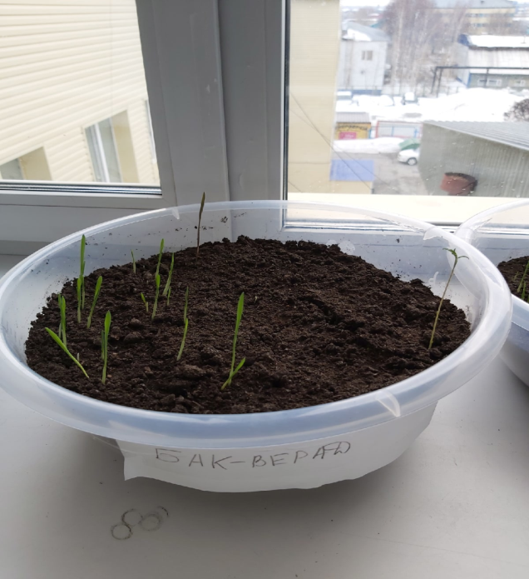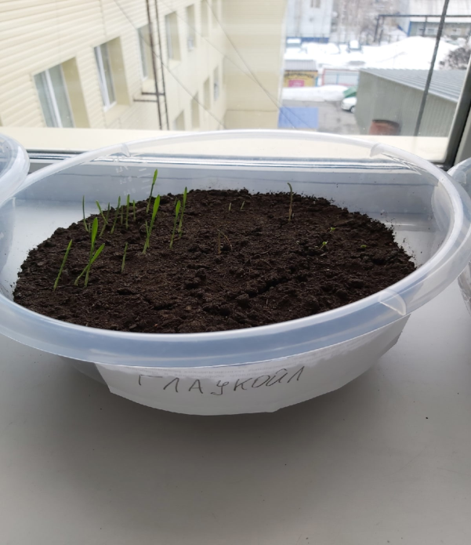

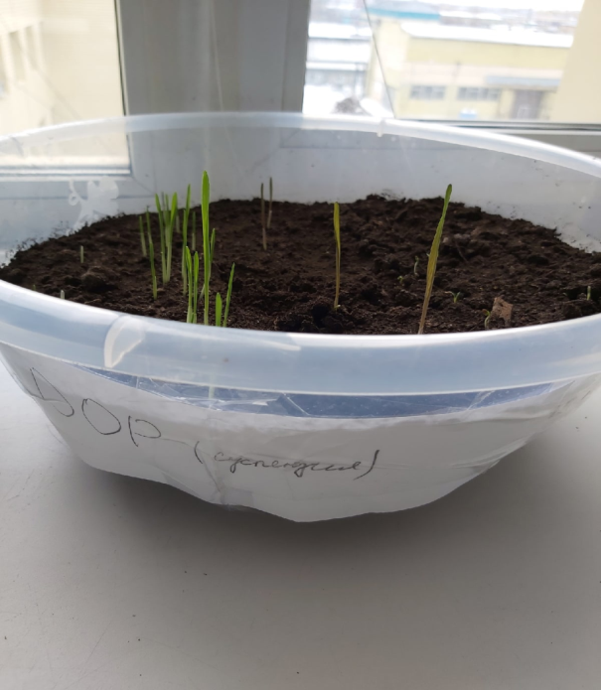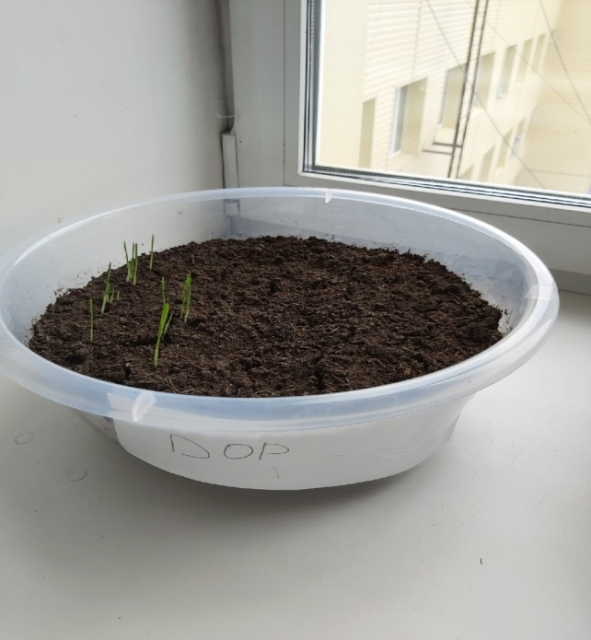

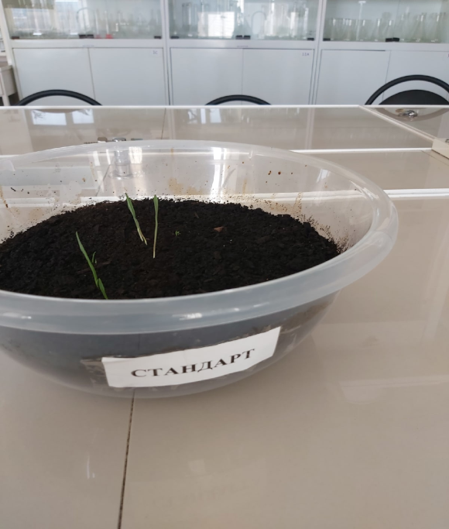

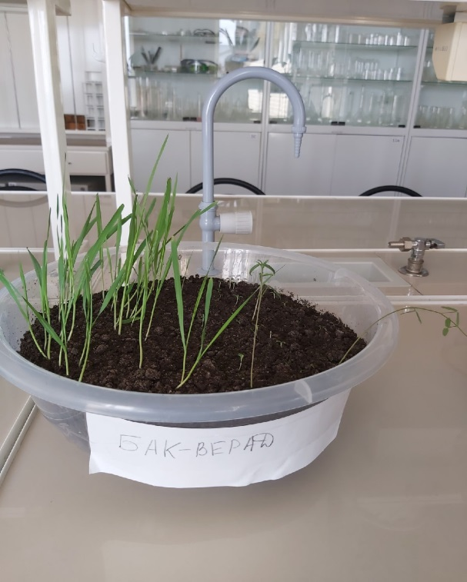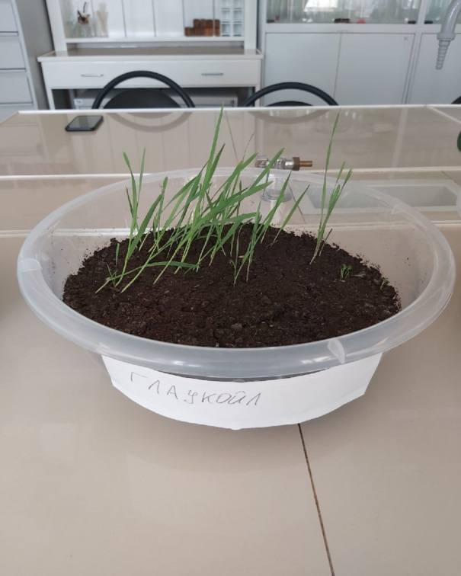

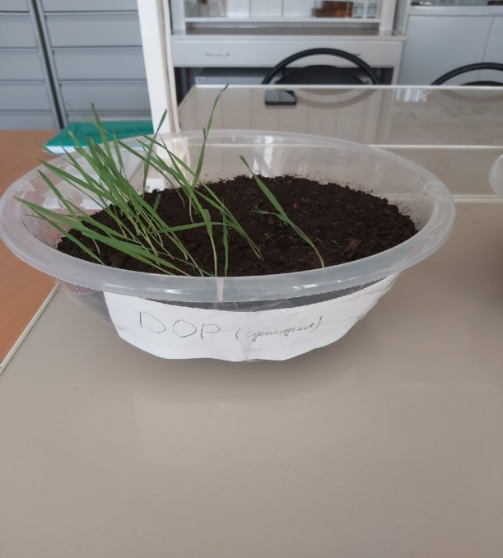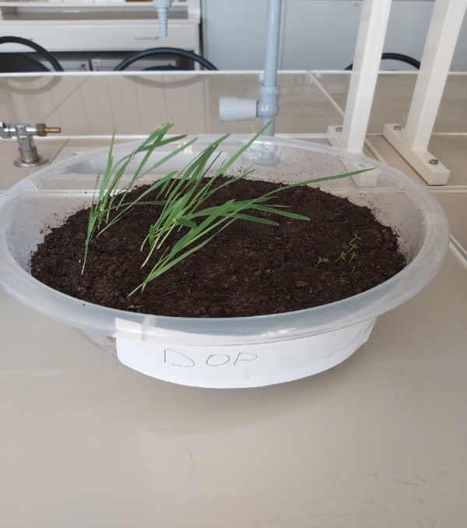

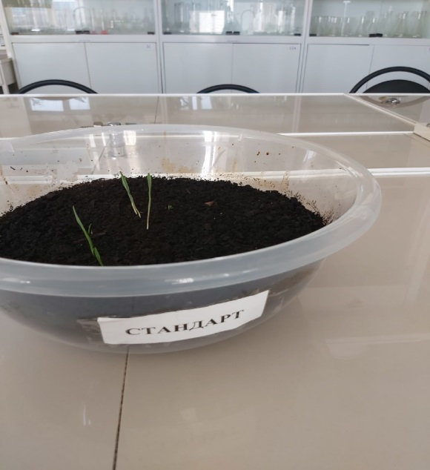

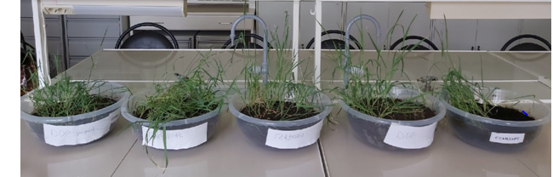

Выводы:
1. Как показали исследования, биопрепараты (биодеструкторы), содержащие микроорганизмы, действительно оказывают положительное влияние на загрязненную нефтью и нефтепродуктами почву.
2. Положительное влияние биодеструкторов было выявлено при проведении химического анализа по процентному содержанию нефти и нефтепродуктов в анализируемых образцах почвы. Результаты показали, что уже после двух недель воздействия микроорганизмов содержание нефти и нефтепродуктов в почве уменьшилось почти в два раза.
3. Положительное влияние микроорганизмов также доказывается по состоянию сидерантов, которые были высеяны после двух недель работы биодеструкторов. Состояние и количество выросших растений коррелирует с остаточным процентным содержанием нефти и нефтепродуктов в почве.
4. Самые лучшие результаты по количеству выросших растений после двух недель работы показали биопрепараты Бак-верад и DOP-UNI (суспензия).
5. Самые лучшие результаты по содержанию нефти и нефтепродуктов в почве после работы микроорганизмов в течение двух месяцев показал биодеструктор ГлаукОйл.

БИБЛИОГРАФИЧЕСКИЙ СПИСОК
1. Демельханов М.Д., Оказова З.П., Чупанова И.М.Экологические последствия разливов нефти // Успехи современного естествознания. – 2015. – № 12. – С. 91-94;
2. ГаббасоваИ. М. Абдрахманов Р. Ф. Хабиров И. К.ХазиевФ. Х. Изменение свойств почв и состава грунтовых вод при загрязнений нефтью и нефтепродуктами сточными водами в Башкирии//Почвоведение.1997.-№11.-С.1362-1372.
3. Кожевин П. А. Биологический компонент качества почвы и проблема устойчивости //Почвоведение.2001.-№4.-С.44-48.3.
4. Колесников С. И. Казеев К. Ш. Татосян М. Л., Вальков В. Ф.
Влияние загрязнения нефтью и нефтепродуктами на биологическое состояние чернозема обыкновенного // Почвоведение 2006.-№5.-С.616-620.
5. Вальков В. Биоремедиация принципы, проблемы, подходы //Биотехнология . 1995.-№34.-С 20-27.

